Fundamentos Computacionais

**Exercícios – Conjuntos**

1. Dado o conjunto **A = {2, 5, 17, 27}.** Indique V ou F para cada uma das afirmações abaixo:

a) 5 ∊ A

**V**

b) 2+5 ∊ A

**F**

c) 17 ⊂ A

F

d) {5,27} ⊂ A

**V**

e) ∅ ∊ A

**F**

f) A ∊ A

**F**

g) {27} ⊂ A

**V**

h) {27} ∊ A

**F**

2. Considerando os conjuntos **A= {1,2,3}** e **B = {2,3,4,5,6}**, apresente os conjuntos formados a partir das seguintes operações.

a) A ∪ B

**{1, 2, 3, 4, 5, 6}**

b) A ∩ B

**{2, 3}**

c) A – B

**{1}**

d) B – A

**{4, 5, 6}**

Monte o diagrama de Venn, ilustrando os conjuntos acima

A ∪ B A ∩ B A – B

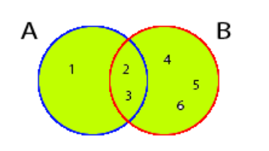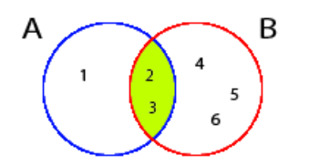 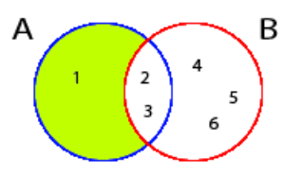

B – A

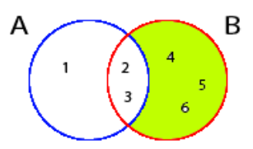

3. Dado os conjuntos **A = {a, b, c}**, **B = {c, d}** e **C = {b, c}**, classifique cada sentença abaixo como V ou F.

a) A ⊃ C

**V**

b) B ⊄ A

**V**

c) C ⊃ A

**F**

d) C ⊂ B

**F**

4. Sejam os conjuntos **A = {7, 6, 5, 4}**, **B = {4, 5, 6}** e **C = {3, 5}**, complete as lacunas usando o símbolo (∊, ∉ ,⊂, ⊄, ⊃, ⊅) correto:

a) 3 **∉** A

b) 5 **∊** B

c) 7 **∊** A

d) {5, 3, 7} **⊃** C

e) {7, 6, 5} **⊂** A

f) {2, 4} **⊄** B

g) B **⊂** A

h) A **⊅** C

i) C **⊄** B

**Marque a resposta correta**

1. Se **A – B = {1, 3}**, **A – C = {1, 4}** e **A ∪ B = {1, 3, 4}**, qual será o conjunto A.

a (**X**) A = {1, 3, 4}

b ( ) A = {1}

c ( ) A = {}

d ( ) A = {3, 4}

e ( ) A = {1, 3}

2. Observe os conjuntos abaixo:

A = {1,5,6,7}   
B = {2,5,6,8}   
C = {1,5,6}

Os conjuntos (A ∩ B) e (A ∪ C) valem, respectivamente:

a ( ) {1,5,6} e {1,2,5,6,7}

b ( ) {7} e {1,5,6,7}

c (**X**) {5,6} e {1,5,6,7}

d ( ) {1,5,6,7} e {1,5,7}

e ( ) {1,2,5,6,7,8} e {1,5,6}

3. Considere as afirmações sobre dois conjuntos A e B quaisquer.

I. (A ∩ B) ⊃ B

II. (A ∪ B) = (B ∩ A)

III. A ⊂ (A ∪ B)

IV. (A ∩ A) = ∅

V. (B ∪ B) = B

Assinale a alternativa correta:

a ( ) Somente I e III são verdadeiras

b ( ) Somente I e V são verdadeiras

c ( ) Somente II e V são verdadeiras

d (**X**) Somente III e V são verdadeiras

e ( ) Somente I e IV são verdadeiras

4. Considere os conjuntos A e B representados no diagrama de Venn abaixo:

**A-B**

**A**

**B**

**1**

**4**

**0**

**2**

**5**

**7**

**11**

**B-A**

**1**

**5**

**4**

**7**

**0**

**11**

A operação (A – B) ∩ (B – A) resulta em:

a ( ) {2}

b (**X**) ∅

c ( ) {1, 4}

d ( ) {1, 4, 0}

e ( ) {5, 7, 11}

5. Sejam A e B dois conjuntos tais que A ⊂ B. Qual das seguintes afirmações NÃO pode ser verdadeira?

a ( ) a ∊ A ∩ B

b ( ) b ∉ A e b ∉ B

c (**X**) c ∊ A – B

d ( ) d ∊ B – A

e () Se e ∊ B, então e ∉ A